蓝区RN环境搭建

1. 安装IDE

下载地址：<https://developer.huawei.com/consumer/cn/doc/harmonyos-tools/download-0000001822993593>（如果下载没有权限，从U盘里面直接copy）

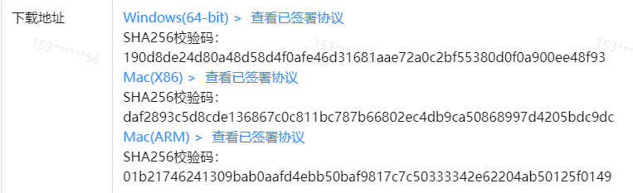

选择相应的版本进行下载（4.1.3.501）

1. SDK的下载

下载地址：<https://ci.openharmony.cn>

点击每日构建选择相应版本的SDK（具体版本按照群空间的归档版本来确定）

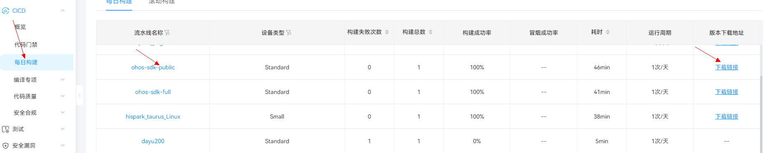

并将下载下来的SDK做离线的替换

下载下SDK后进行解压，sdk在ohos-sdk/windows目录下

离线替换的位置如图：

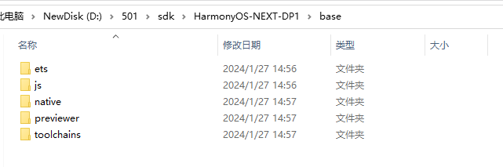

将以上的五个文件进行替换

按照官网IDE的配置，运行HelloWorld工程

1. 运行RN组织仓工程
2. 首先申请GitHub代码仓库的权限
3. 登录组织仓之后生成token，同时将token保存并配置到环境变量中
4. 使用git clone url （代码仓https的地址）克隆下组织代码。代码仓库地址： https://github.com/react-native-openharmony/rnoh/tree/c-api-foundation
5. 在工程根目录下执行git submodule update --init --recursive命令，等待执行完毕

或者直接通过U盘里面Copy三方库，到对应的文件下。

1. rnoh-testerino-0.0.9.tgz可以从master_green_third_party分支上下载，然后在克隆下来的rnoh工程的根目录中新建testerino文件，并把rnoh-testerino-0.0.9.tgz复制到testerino目录下

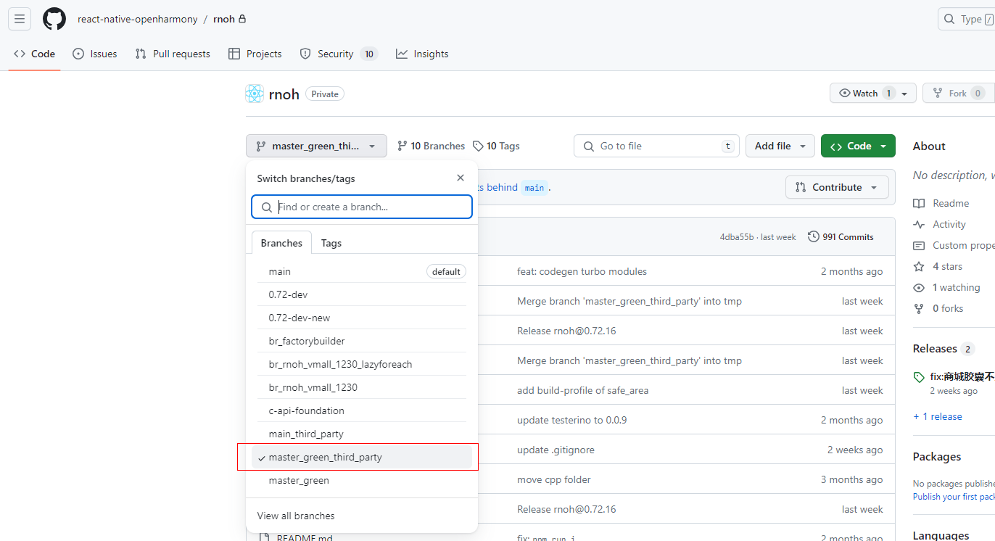

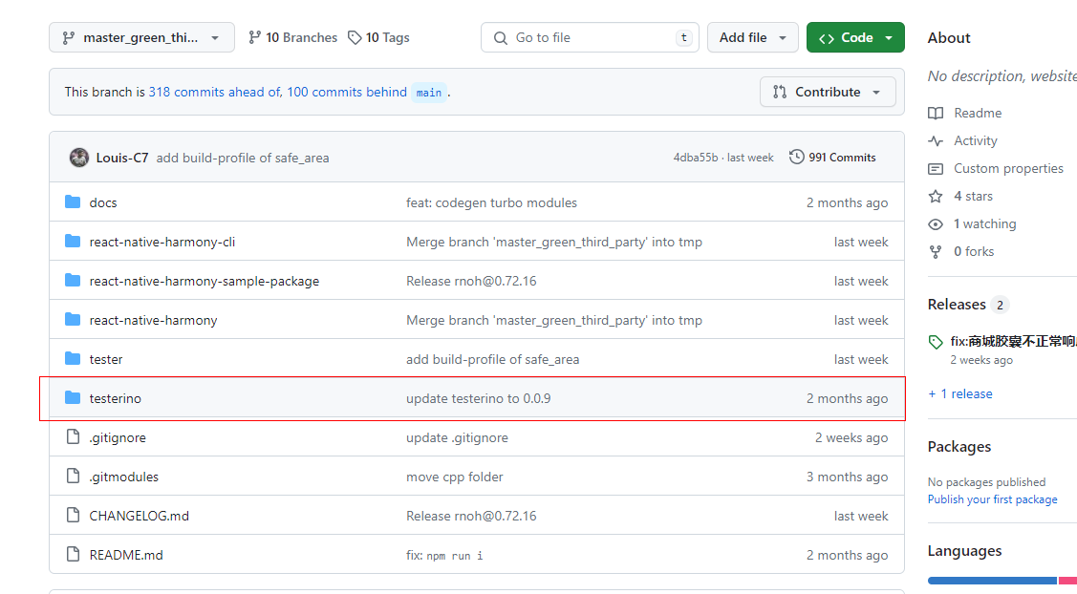

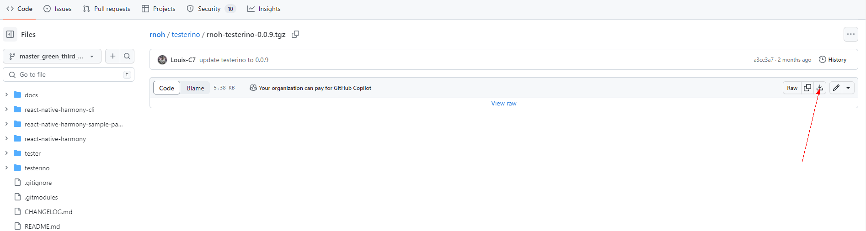

1. 将rnoh工程用vscode打开后分别执行一下步骤

在tester目录下执行npm run i ,npm run dev

注：在执行以上命令之前需要更改react-native-harmony文件下的package.json文件和tester文件下的package.json文件，将其中的依赖修改为本地文件。

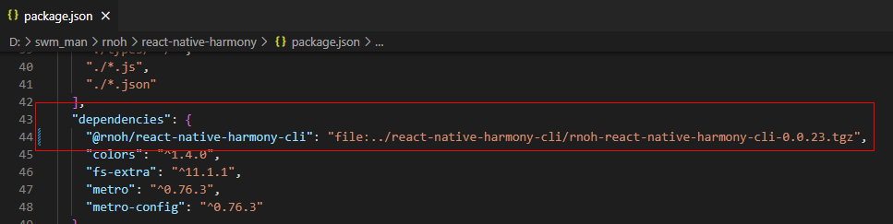

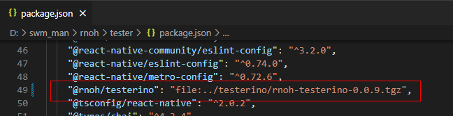

若在npm run i 的过程中出现问题可在对应目录分别以下执行命令

在react-native-harmony-cli目录下执行npm i ,npm pack

在react-native-harmony目录下执行npm pack

在react-native-harmony-sample-package目录下执行npm i ,npm pack

1. 将tester目录下的harmony文件用IDE打开就可以跑工程了

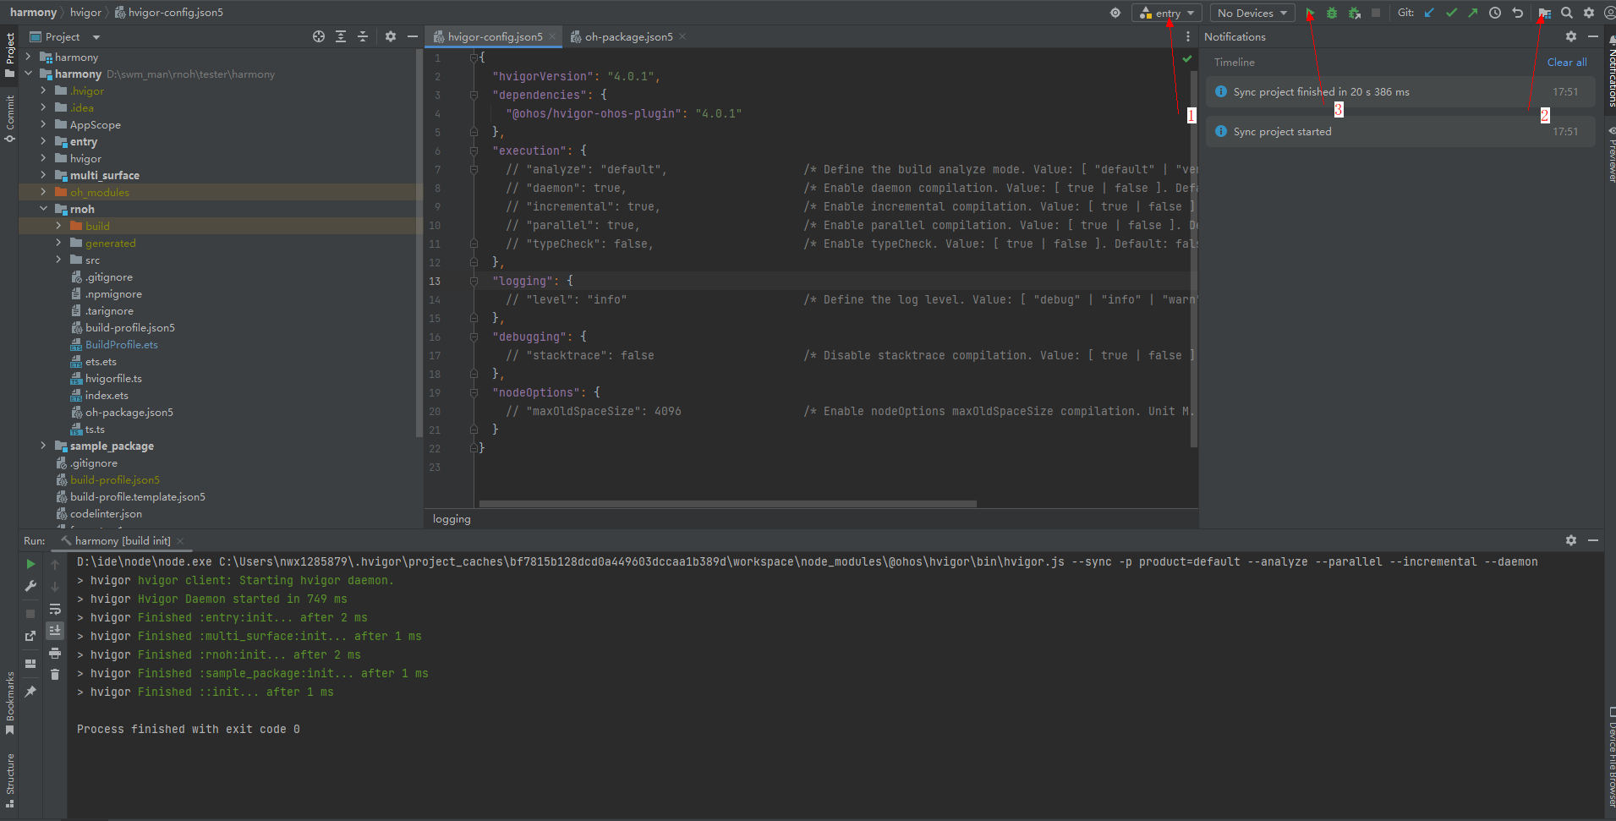

选中entry，并签名

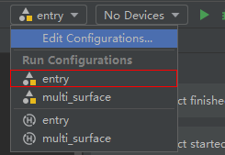

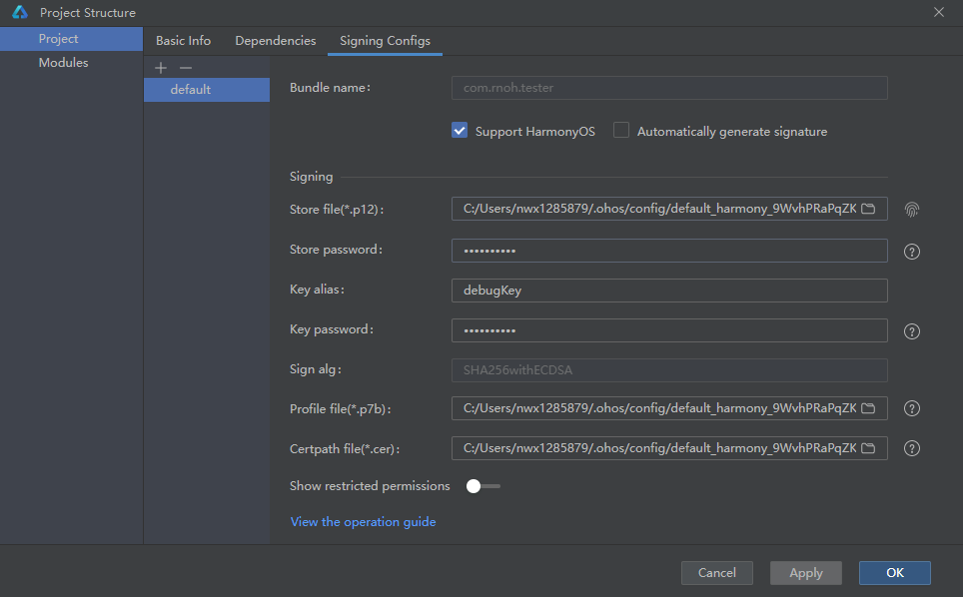

1. 运行成功后，手机页面显示的结果：

